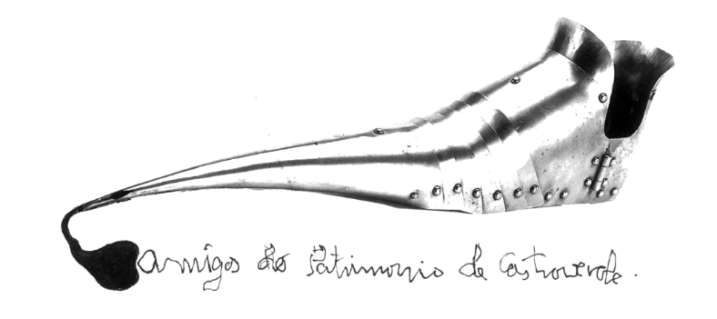

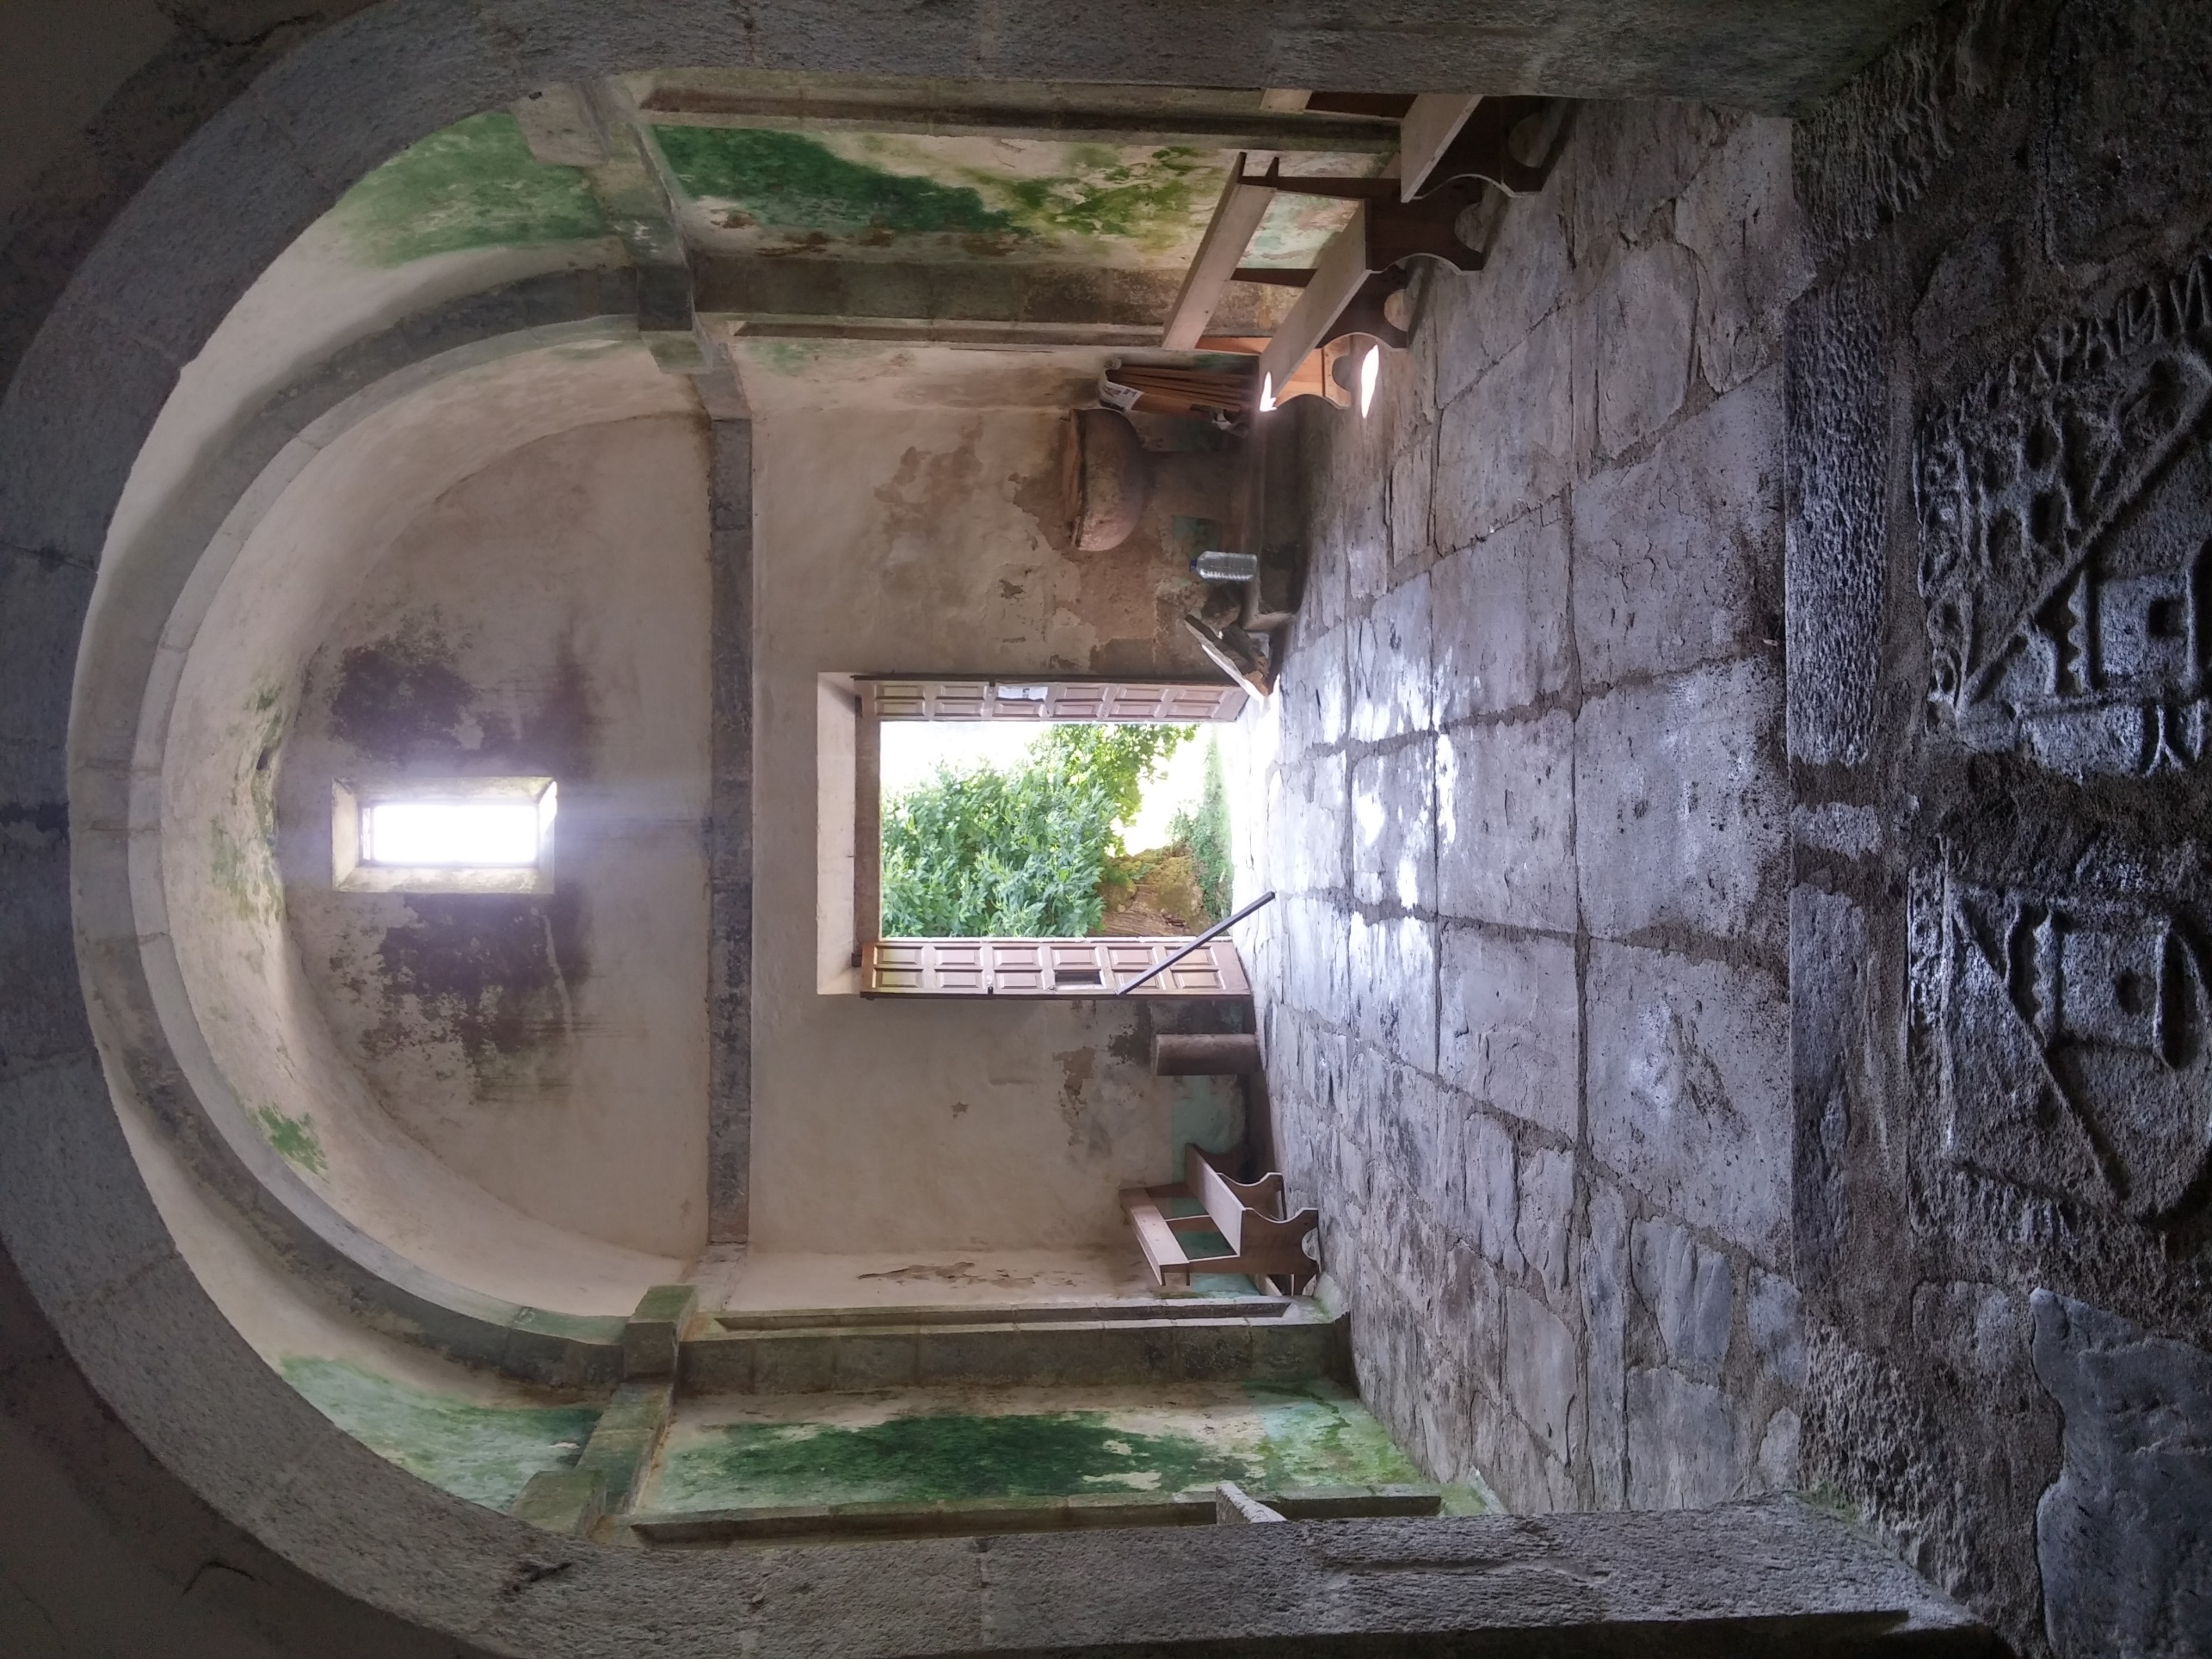

Concerto, cea e roteiro por Soutomerille
para continuar reivindicando este lugar emblemático
Sábado, día 8 de xullo de 2017
Con estes actos queremos reivinidicar, unha vez máis, Soutomerille; poñer de manifesto o seu valor, e denunciar o estado de abandono no que se atopa nestes momentos.

20:00 h. Pequeno concerto na igrexa de Soutomerille, coa actuación do Grupo Tundal.
21:15 h. Cea no prado a carón da igrexa.
22:30 h. Roteiro nocturno por Soutomerille ao remate da cea, para os que lles apeteza. Estará teatralizado a cargo do grupo Achádego, e contará cunha pequena sorpresa final.

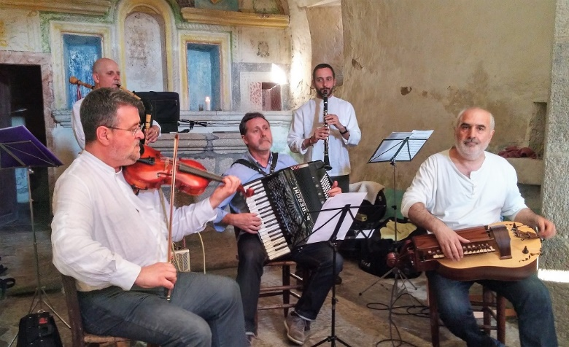

ACLARACIÓNS:
Número máximo de participantes: 70 persoas (a partir de aí non haberá reserva de praza).
Para o roteiro será preciso levar lanterna e roupa axeitada.
Os que queiran participar na cea teñen que comunicalo antes do día 2 de xullo aos números de teléfono: 659523960 – 626014105 ou no e-mail: amigospatrimoniodecastroverde@gmail.com
Prezo dos actos (concerto, cea e roteiro): 15 euros (socios) – 20 euros (non socios).
COLABORAN:

